Městský obvod – Statutární město Pardubice


Městský obvod Pardubice VI
Úřad městského obvodu Pardubice VI
Odbor vnitřních věcí, investic, dopravy a životního prostředí
Kostnická 865, Svítkov, 530 06 Pardubice

Příloha č. 1 zadávací dokumentace veřejné zakázky malého rozsahu

Zhotovení PD rekonstrukce prostoru před mateřskou školkou v Popkovicích

Zhotovení PD rekonstrukce prostoru před mateřskou školkou v Popkovicích

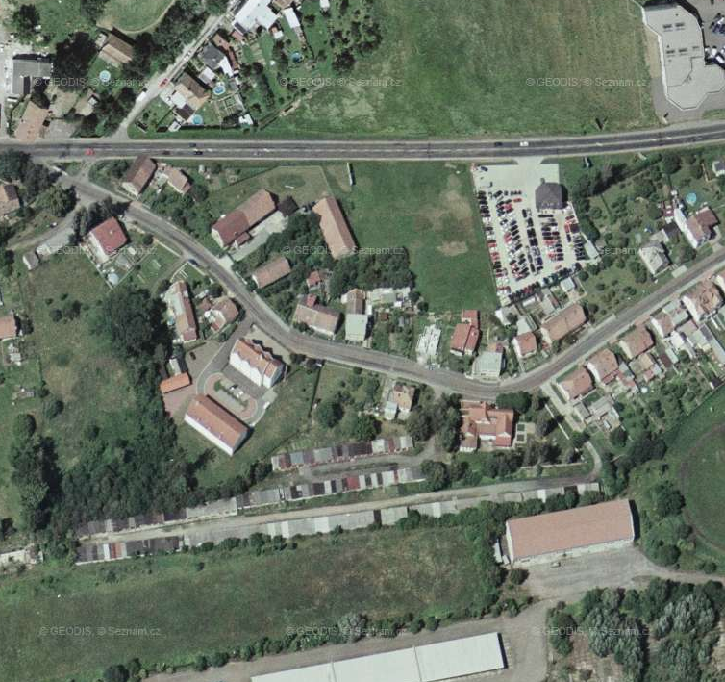
Obrázek 1

Dodavatel PD „Rekonstrukce prostoru před mateřskou školkou v Popkovicích“ navrhne úpravu stávajícího prostoru před MŠ tak, aby v této lokalitě vzniklo co nejvíce parkovacích míst. Požadavkem zadavatele je, aby se prostor před MŠ působil esteticky, bezpečně, vhodně zapadal do okolí a aby vzniklo co nejvíce parkovacích míst.
Projektová dokumentace zahrnuje také projekt nového veřejného osvětlení ve všech potřebných stupních.

Tabulka 1
Zhotovení PD prostoru před mateřskou školkou v Popkovicích
Název položky | Cena bez DPH | Hodnota DPH | Cena včetně DPH

Zpracování PD ve všech potřebných stupních, včetně dodání potřebných povolení a souhlasů včetně VO

Autorský dozor v rozsahu 10 hodin

Cena celkem

